

Compte rendu
2ème journée des référents en ETP
02 février 2018

CRCM/CT | NOM Prénom | Profession
ANGERS MIXTE Ped | Julie Billiard | IDE C
ANGERS MIXTE Ad | Annie Hubault | IDE C
DUNKERQUE MIXTE | Hélène Versmisse | IDE C
GIENS MIXTE | Nadège Goriot Raynaud | IDE C
GRENOBLE Ped | Catherine Llerena | Dr
LILLE Ped et Ad | Sophie Therouanne | IDE
LYON Ped | Claire Puget | IDE C
LYON Tx | Aurélie Réa | IDE C
NANCY Ped | Aurélie Tatopoulos | Dr
NANTES Ped | Amélie Perrin | IRC ETP
NANTES Ped | Valérie David | Dr
PARIS - Necker | Marlène Clairicia | IDE C
PARIS - Robert Debré Ped | Michèle Gerardin | Dr
PARIS - Trousseau | Caroline Perisson | Dr
REIMS MIXTE Ped | Isabelle Forcard | IDE C
RENNES PEDIATRIE | Catherine Pingon | IDE C
RENNES ADULTE | Isabelle Berhault | IDE C
ROUEN MIXTE | Brigitte Masseline | IDE C
STRASBOURG MIXTE Ped | Laurence Weiss | Dr
STRASBOURG MIXTE Ad | Charlotte Pfrimmer | IDE C
VANNES-LORIENT MIXTE | Denis Jollivet | IDE C
LEPS Bobigny | Claire Marchand | Maitre de conférence

20 référents présents sur 58 (3 CRCM Ile de La Réunion)
1 référent désigné dans chaque CRCM et CT
La plupart des CRCM mixtes avec 2 centres distincts ont un référent pour la pédiatrie et un pour les adultes
Date décidée en juin 2017 lors de la 1ère journée des référents et envoyée en juillet 2017.
Il aurait été nécessaire de faire un rappel vers le mois d’octobre 2017

Les référentiels de compétences
Dr Valérie DAVID CRCM pédiatrique Nantes
Les référentiels (enfants, parents d’enfants, adultes et spécifiques transplantés ont été construits par un groupe constitué de professionnels de la mucoviscidose, de patients/ parents et d’experts de la pédagogie en lien avec des enseignants. En effet, le référentiel enfant est décliné en cycles d’âge qui tiennent compte des capacités d’apprentissage des enfants.
Ils ont été travaillés à partir de la matrice de compétences proposée en 2001 par Rémi Gagnayre et Jean François d’Ivernois.
Dans un 2ème temps, un travail a été fait notamment par Anne Le Rhun, médecin de Santé Publique de Nantes pour l’enrichir avec un référentiel des compétences d’adaptation.
Ils comprennent donc :
- des compétences d’auto-soins : des connaissances et des actions de soins que le patient met en œuvre pour prendre en charge sa maladie autrement dit le savoir et le savoir faire
- des compétences d’adaptation ou psychosociales : « Compétences personnelles, cognitives et physiques qui permettent aux personnes de maîtriser et de diriger leur existence, et d'acquérir la capacité à vivre dans leur environnement et à modifier celui-ci» selon l’HAS
Certains objectifs ont été identifiés comme prioritaires ou incontournables c'est-à-dire à travailler avec le patient même si cela n’apparait pas dans son diagnostic éducatif.
Le but de ces référentiels qui comprennent un très grand nombre d’objectifs est de servir de base pour l’élaboration d’un programme mais aussi de choisir ceux qui correspondent aux besoins du patient au moment du diagnostic éducatif.
Vous trouverez les référentiels sur ce lien :
http://etp.centre-reference-muco-nantes.fr/index.php/referentiels-et-outils/referentiels-de-competences

Parcours éducatif
Dr Michèle GERARDIN CRCM pédiatrique R Debré Paris
Amélie PERRIN Infirmière recherche en ETP CRCM pédiatrique Nantes

Cf diaporamas joints
- Programme ETP CRCM Robert Debré
- Parcours éducatif enfant, adulte, préparation transplantation et post transplantation

Désormais, pour les équipes de Robert Debré et de Nantes, les BEP réalisés avec les adolescents (BOBADO, …) servent également d’évaluation de fin de programme pédiatrique avant passage chez les adultes.
A Nantes le parcours vierge sert de traçabilité et de suivi pour noter tous les temps éducatifs (BEP, séances individuelle et collective) des patients. Il est complété lors du staff et permet de savoir rapidement où en est le patient et d’identifier les objectifs.
Il est ensuite transmis à l’équipe du CRCM adulte qui prend le relai.
Les parcours éducatif adulte, préparation transplantation et post transplantation ne sont pas encore formalisés comme c’est le cas en pédiatrie où l’évolution suit le rythme scolaire.
Beaucoup d’équipes sont en demande d’un parcours écrit pour les aider à « sélectionner » les objectifs et outils.
Nous avons essayé de retracer sur ces diapos les parcours mais sommes demandeuses de votre regard d’expert et de vos retours.

L’ETP collective
Dr Michèle GERARDIN CRCM pédiatrique R Debré Paris
Sophie THEROUANNE Infirmière Coordinatrice en ETP CRCM du Nord-Pas de Calais

Cf diaporamas joints
- ETP collective exemple de Robert Debré
- Les ateliers collectifs-exemple de Lille et Dunkerque

Auto-évaluation annuelle d’un programme
Dr Cathy LLERENA
CRCM pédiatrique Grenoble
Sophie THEROUANNE
Infirmière Coordinatrice en ETP
CRCM du Nord-Pas de Calais

Cf diaporama joint :
- L'auto-évaluation annuelle des programmes ETP

Amélie PERRIN Infirmière recherche en ETP CRCM pédiatrique Nantes
Plusieurs manières de mener la réunion d’auto évaluation du programme
Exemple de Nantes :
1 journée off avec toute l’équipe, en dehors du service :
- ½ journée évaluation globale du CRCM + perspectives pour le CRCM et de chaque professionnel
- ½ journée auto- évaluation du programme ETP avec les points forts, les limites et les pistes d'amélioration + les attentes / demandes pour l'année en précisant ce dont j'ai le plus envie/ le plus besoin et en priorisant.
OU depuis 1 an :
- Ce que j'ai mis en place et qui dure encore
- Ce que j'avais l'intention / l'idée de faire mais je n'ai pas pu mettre en œuvre
- J'ai essayé plusieurs fois mais j'ai arrêté de…
- Je n'ai rien fait, je n'ai pas envie de…
+ ce que l'on a fait et que l'on n'a pas valorisé
+ les attentes/ demandes pour l'année en précisant ce dont j'ai le plus envie/ le plus besoin et en priorisant
Cette auto évaluation du programme est synthétisée sur le document joint en exemple.
Pour l’année 2017, l’ARS Pays de la Loire ne demande que le nombre de patients inclus dans un nouveau cycle d'ETP en 2017 en fonction du mode de prise en charge (hospitalisation ou ambulatoire/externe). Un cycle d’ETP étant : BEP + séance + évaluation dans l’année….

Le bilan éducatif partagé
Dr Cathy Llerena
CRCM pédiatrique Grenoble

Cf diaporama joint :
- Le Bilan Educatif Partagé (BEP)

La carte conceptuelle
Claire MARCHAND
Maître de Conférence
Laboratoire Educations et Pratiques de Santé -Bobigny

Définition : « La Carte Conceptuelle est une représentation écrite, organisée et hiérarchisée d’un ensemble de concepts et de relations de sens qui les relient.
Utilisation de la carte conceptuelle en ETP
- En groupe : évaluer les connaissances d’un groupe sur un sujet donné
- En individuel : identifier les connaissances et représentations du patient
C’est le soignant qui écrit ce que dit le patient et qui reformule : doit être fluide → capacités d’écoute, de reformulation,
La carte conceptuelle peut être également être utilisée en évaluation (pré-test / post test) :
- Reprise de la carte initiale et apport de complément(s) en fonction des apprentissages
- Elaboration d’une nouvelle carte et comparaison des 2 cartes réalisées
Peut permettre au patient d’identifier ses freins et ressources / ses émotions :
- Elaborer la carte et après relecture,
- Entourer en ROUGE les freins / obstacles
- Entourer en VERT les ressources positives
- Souvent, le fait de réaliser une carte conceptuelle permet une prise de conscience du patient de ce qu’il sait et de ce qu’il ne sait pas et donc qu’il identifie lui-même ses besoins éducatifs
Méthodologie :
- Placer le concept central au centre de la feuille
- Inviter le patient à formuler 3 à 4 concepts/thèmes en rapport avec le sujet central
- Hiérarchiser les concepts
- Expliciter les liens entre concept central et concepts secondaires
- Repartir d’un concept évoqué (par ordre d’énonciation) et inviter le patient à développer sa pensée autour de ce thème
- Idem pour chaque concept évoqué
- Relire la carte avec lui en reformulant
Types de liens inter conceptuels
- Verbes
- Conjonction de coordination
- Terme de liaison
Exemple : est comme, provoque, dû à, dépend de, Nécessite par exemple, et…puis…, si…alors… , à prendre avec, se défini par, soit…soit…

Plusieurs formations existent.
Cf exemple de carte conceptuelle greffe joint
Présentation d’outil
Dr Caroline PERISSON
CRCM Trousseau

Cf outil joint : « ET SI ON PARLAIT D’HYGIENE ? »

Infos, actualités
Dr Valérie DAVID
Amélie PERRIN
Infirmière recherche en ETP
CRCM Pédiatrique Nantes

LE GETHEM
Groupe de travail ETP et Mucoviscidose
- Constitué de patients, de parents de patients et de professionnels de CRCM pédiatriques, adultes et de centres de transplantation.
- Se réunit 4 fois par an dans les locaux de l’association Vaincre La Mucoviscidose (possibilité de connexion à distance)
Les objectifs du GETHEM sont :
  - Elaborer et diffuser le référentiel de compétences pour les adultes, pour les enfants en fonction du parcours scolaire et pour les patients transplantés
  - Créer, tester et valider les conducteurs de séances et les outils pédagogiques
  - Partager des expériences
  - Conduire des projets de recherche dans le champ de l’ETP
  - Participer à l’animation de journées nationales ou régionales, aux congrès nationaux, européens et américains
Réparti le matin en sous-groupe de travail selon les thématiques et plénière présentation outils l’après-midi
Pour qui ?
- Tous les professionnels formés et pratiquant l’ETP
- MAIS engagement à venir aux 4 réunions physiques par an pendant toute la durée du thème travaillé (environ 2 ans).
- Si on ne peut vraiment pas venir : il faut relire le CR et se mettre en relation avec l’animateur de ce sous-groupe, …
→ en clair, participer !

Sous-groupe enfants

Animé par Cathy Llerena, Pneumo-pédiatre et Véronique Vion, kinésithérapeute, CRCM pédiatrique de Grenoble

Livret de diététique « GARFIELD » :
Programme nutrition pour les enfants de 6 à 10 ans.
Finalisé en cours d’impression

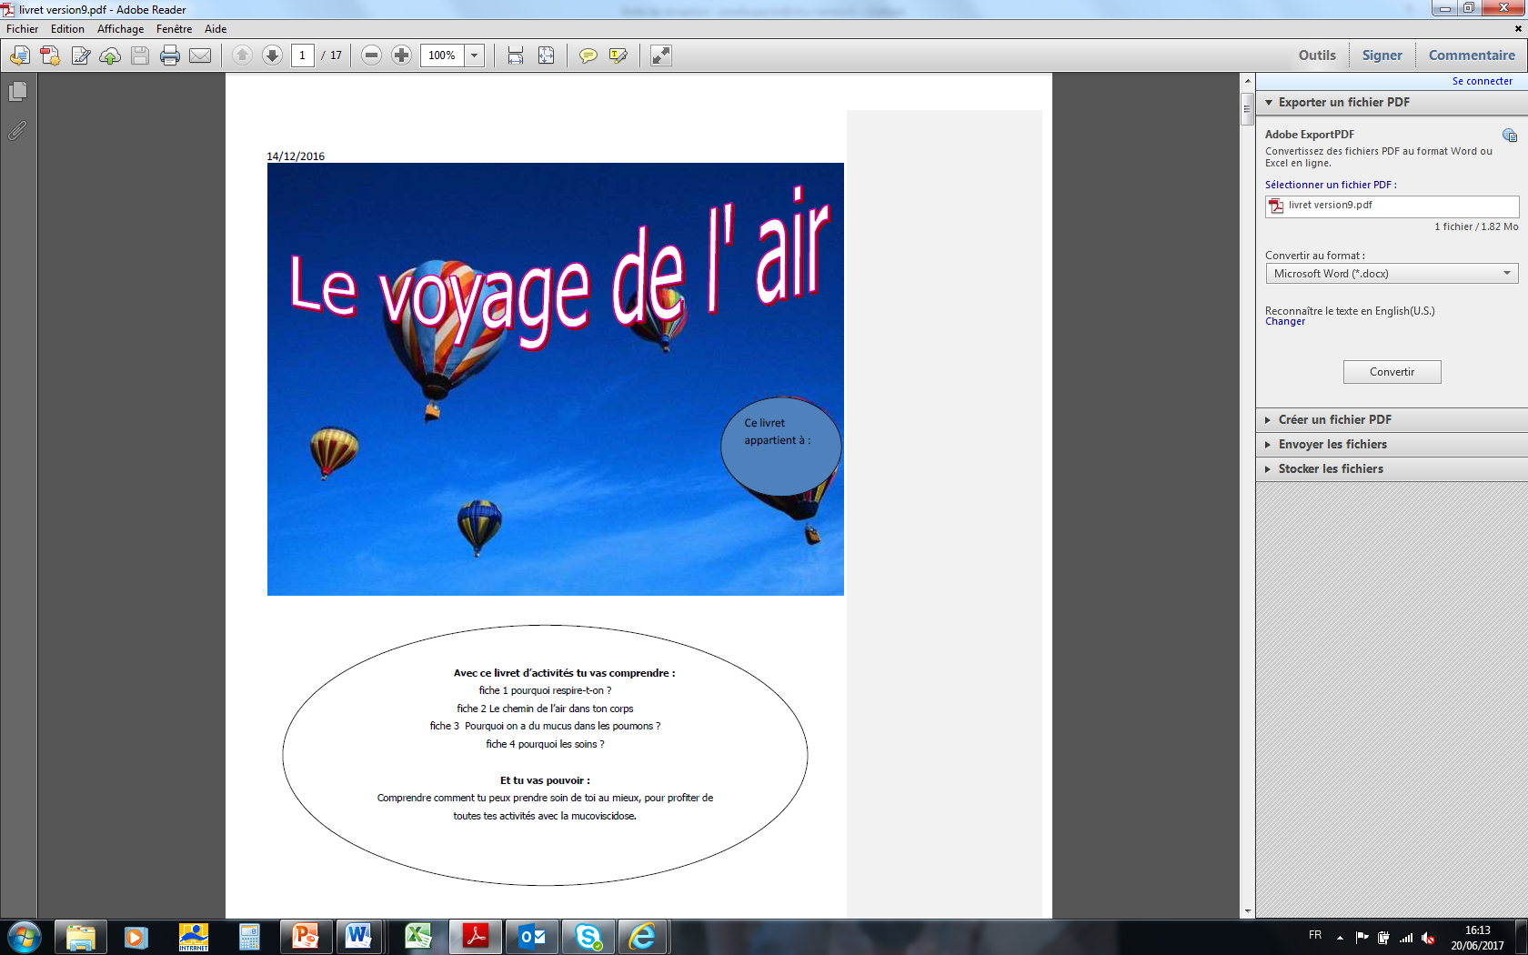
Livret « Le voyage de l’air » :
Programme respiratoire pour les enfants de 6 à 10 ans.
Sur le même modèle que Garfield
Presque finalisé
→ Phase de test avec des enfants va débuter prochainement

Sous-groupe assistants sociaux et psychologues
Animé par Julie Beretti, psychologue, CRCM adultes et centre de transplantation de Bordeaux

- Travaille sur la place de l’assistant social et du psychologue dans le parcours de greffe pulmonaire des patients.
- Enquête réalisée auprès de tous les assistants sociaux et psychologues des CRCM adultes et des CT
- Analyse des réponses finalisée
→ Prochain GETHEM : Présentation d’un état des lieux puis élaboration de préconisations

Sous-groupe transplantés
Animé par David Feldman, pharmacien, CHU de Nantes et Anne Sophie Duflos, infirmière adjointe à la direction médicale, Association Vaincre la Mucoviscidose
- Travaille actuellement sur un consensus des questions de la « vie quotidienne »
- Le but étant de proposer aux patients des réponses consensuelles aux questions qu’ils se posent
- Une enquête a été réalisée auprès des équipes des CT pour identifier les questions les plus fréquemment posées et celles pour lesquelles l’équipe avait déjà une réponse consensuelle
→ rédaction des réponses en cours

Sous-groupe adultes
Animé par Valérie David, pneumo pédiatre, CRCM pédiatrique de Nantes
- Travaille sur les modalités d’information vis-à-vis de la transplantation (MODINFOGREFFE)
- Analyse des questionnaires professionnels, patients/proche entourage et patients experts finalisée
- Élaboration de repères et de documents/outils en cours
- Ce thème va se poursuivre sur l’année 2018
- Documents finalisés :
  - « Document pour un échange entre un patient (qui va moins bien) et un médecin » sur sa perception de son état de santé et les différentes options thérapeutiques qui s’offrent à lui
  - Document d’« aide pour une discussion sur la transplantation ».
En 2019, un nouveau thème sera abordé : sexualité, fertilité, désir d’enfant, grossesse, troubles sphinctériens

Les prochaines réunions du GETHEM
- mardi 20/3/2018
- vendredi 22/6/2018
- vendredi 21/9/2018
- jeudi 6/12/2018

Tous les documents finalisés ainsi que les CR des réunions sont téléchargeables sur le site Education thérapeutique et Mucoviscidose :
http://etp.centre-reference-muco-nantes.fr
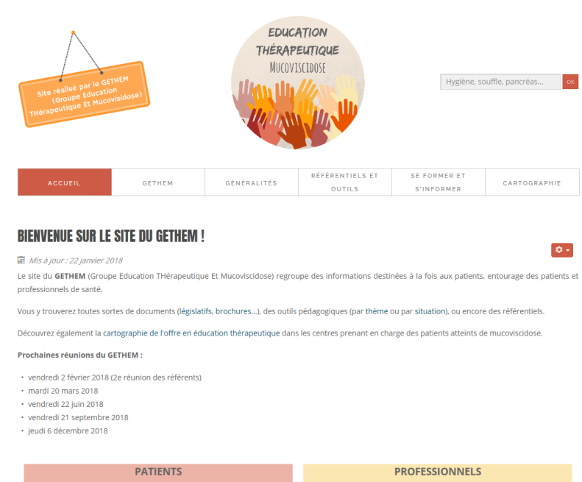

Formation IPCEM " Education thérapeutique du patient atteint de mucoviscidose"

- Formation validante de 40h
- Subventionnée pour moitié par l’association Vaincre La Mucoviscidose.
- 7 journées reparties sur 3 Sessions : 3 + 2 + 2
- 24 professionnels ont été formés en 2017
- 16 CRCM et 1 CT différents
- 12 IDE, 6 kinés, 4 médecins,1 die, 1 AS
- Seulement 8 bilans reçus malgré des relances…

Projet de DU

PUBLIC
- Professionnels de santé travaillant dans un CRCM ou un centre de transplantation
- Professionnels de santé travaillant dans un établissement de santé, pour un prestataire de service, dans le secteur libéral,… en partenariat avec un CRCM ou un centre de transplantation (CT)
- Patients atteints de mucoviscidose et souhaitant devenir « patient-partenaire »
Nombre de participants limité (maxi 30)

Objectifs pédagogiques
- Renforcer ses connaissances sur la mucoviscidose et sa prise en charge
- Acquérir les connaissances et les compétences en éducation thérapeutique et en coordination de programme pour élaborer et/ou animer des séances individuelles ou collectives au sein d’un CRCM/CT
- Acquérir les connaissances et les compétences permettant de s’inclure /de collaborer en tant que patient partenaire ou soignant dans des services de soin ou des services hospitaliers (UTET, département qualité, CDU…) ou des associations de patients

Intérêt pour les professionnels ?
Résultats des 2 enquêtes
1 ) Enquête réalisée auprès de 1461 professionnels des CRCM/CT
182 réponses : (soit 12.4% de retours).
- 82,96% sont concernés souvent et très souvent par des prises en charge de patients atteints de mucoviscidose
- 10,99% sont concernés occasionnellement, rarement, jamais par ces prises en charge
Intérêt DU/DIU Mucoviscidose (162 réponses) :
Oui : 66,66% (108)
Non : 33,33% (54)
Intérêt Séminaire Mucoviscidose (154 réponses) :
Oui : 81,81% (126)
Non : 18,18% (28)

2 ) Enquête réalisée auprès de 1342 professionnels dans l’ouest
173 réponses : (soit 12,8% de retours)
- 86,12% sont concernés occasionnellement, rarement, jamais par des prises en charge de patients atteints de mucoviscidose
- 4,62% sont concernés souvent et très souvent par ces prises en charge
Intérêt DU/DIU Mucoviscidose (70 réponses) :
Non : 85,71% (60)
Oui : 14,29% (10)
Intérêt Séminaire Mucoviscidose (68 réponses) :
Oui : 51,47% (35)
Non : 48,53 % (33)
Les besoins en formation (39 réponses) :
Hypnose (4 réponses), Prise en charge douleur (2 réponses), Prise en charge cancer du sein (2 réponses), Education thérapeutique (2 réponses), Périnéologie (2 réponses), Soins palliatifs (2 réponses)

Intérêt pour les patients ?
Enquête à réaliser
Va être diffusé via la Lettre aux Adultes et sur le site de VLM
- Pensez-vous que ce DU est intéressant pour les patients ? oui / non
- Etes-vous intéressé(e) à titre personnel ? oui / non
Si oui, qu’attendez-vous vous-mêmes de ce DU ?
- Souhaitez-vous être recontacté(e) au moment de la création du DU ? oui / non
Si oui, merci de laisser vos coordonnées :

Les référents en ETP pourront aider en parlant de cette enquête aux patients

CONCLUSION/ DECISIONS PRISES

Une 3ème journée des référents sera organisée en 2019
Les référents en ETP seront informés des prochaines thématiques de travail du GETHEM afin qu’eux-mêmes ou une personne de leur équipe puisse rejoindre le sous-groupe s’ils sont concernés.
Ne pas hésiter à consulter régulièrement le site qui contient tous les CR des réunions, tous les nouveaux outils validés ou à tester, ainsi que les différentes infos concernant l’ETP (congres, actualités,…)
Amélie va continuer à solliciter les référents pour leur demander leur avis et/ ou celui de leur équipe et les informer des actualités.
Leur rôle est aussi de diffuser les différentes informations aux personnes concernées.
Merci de nous donner votre avis sur les parcours éducatifs adulte, préparation transplantation et post transplantation.

